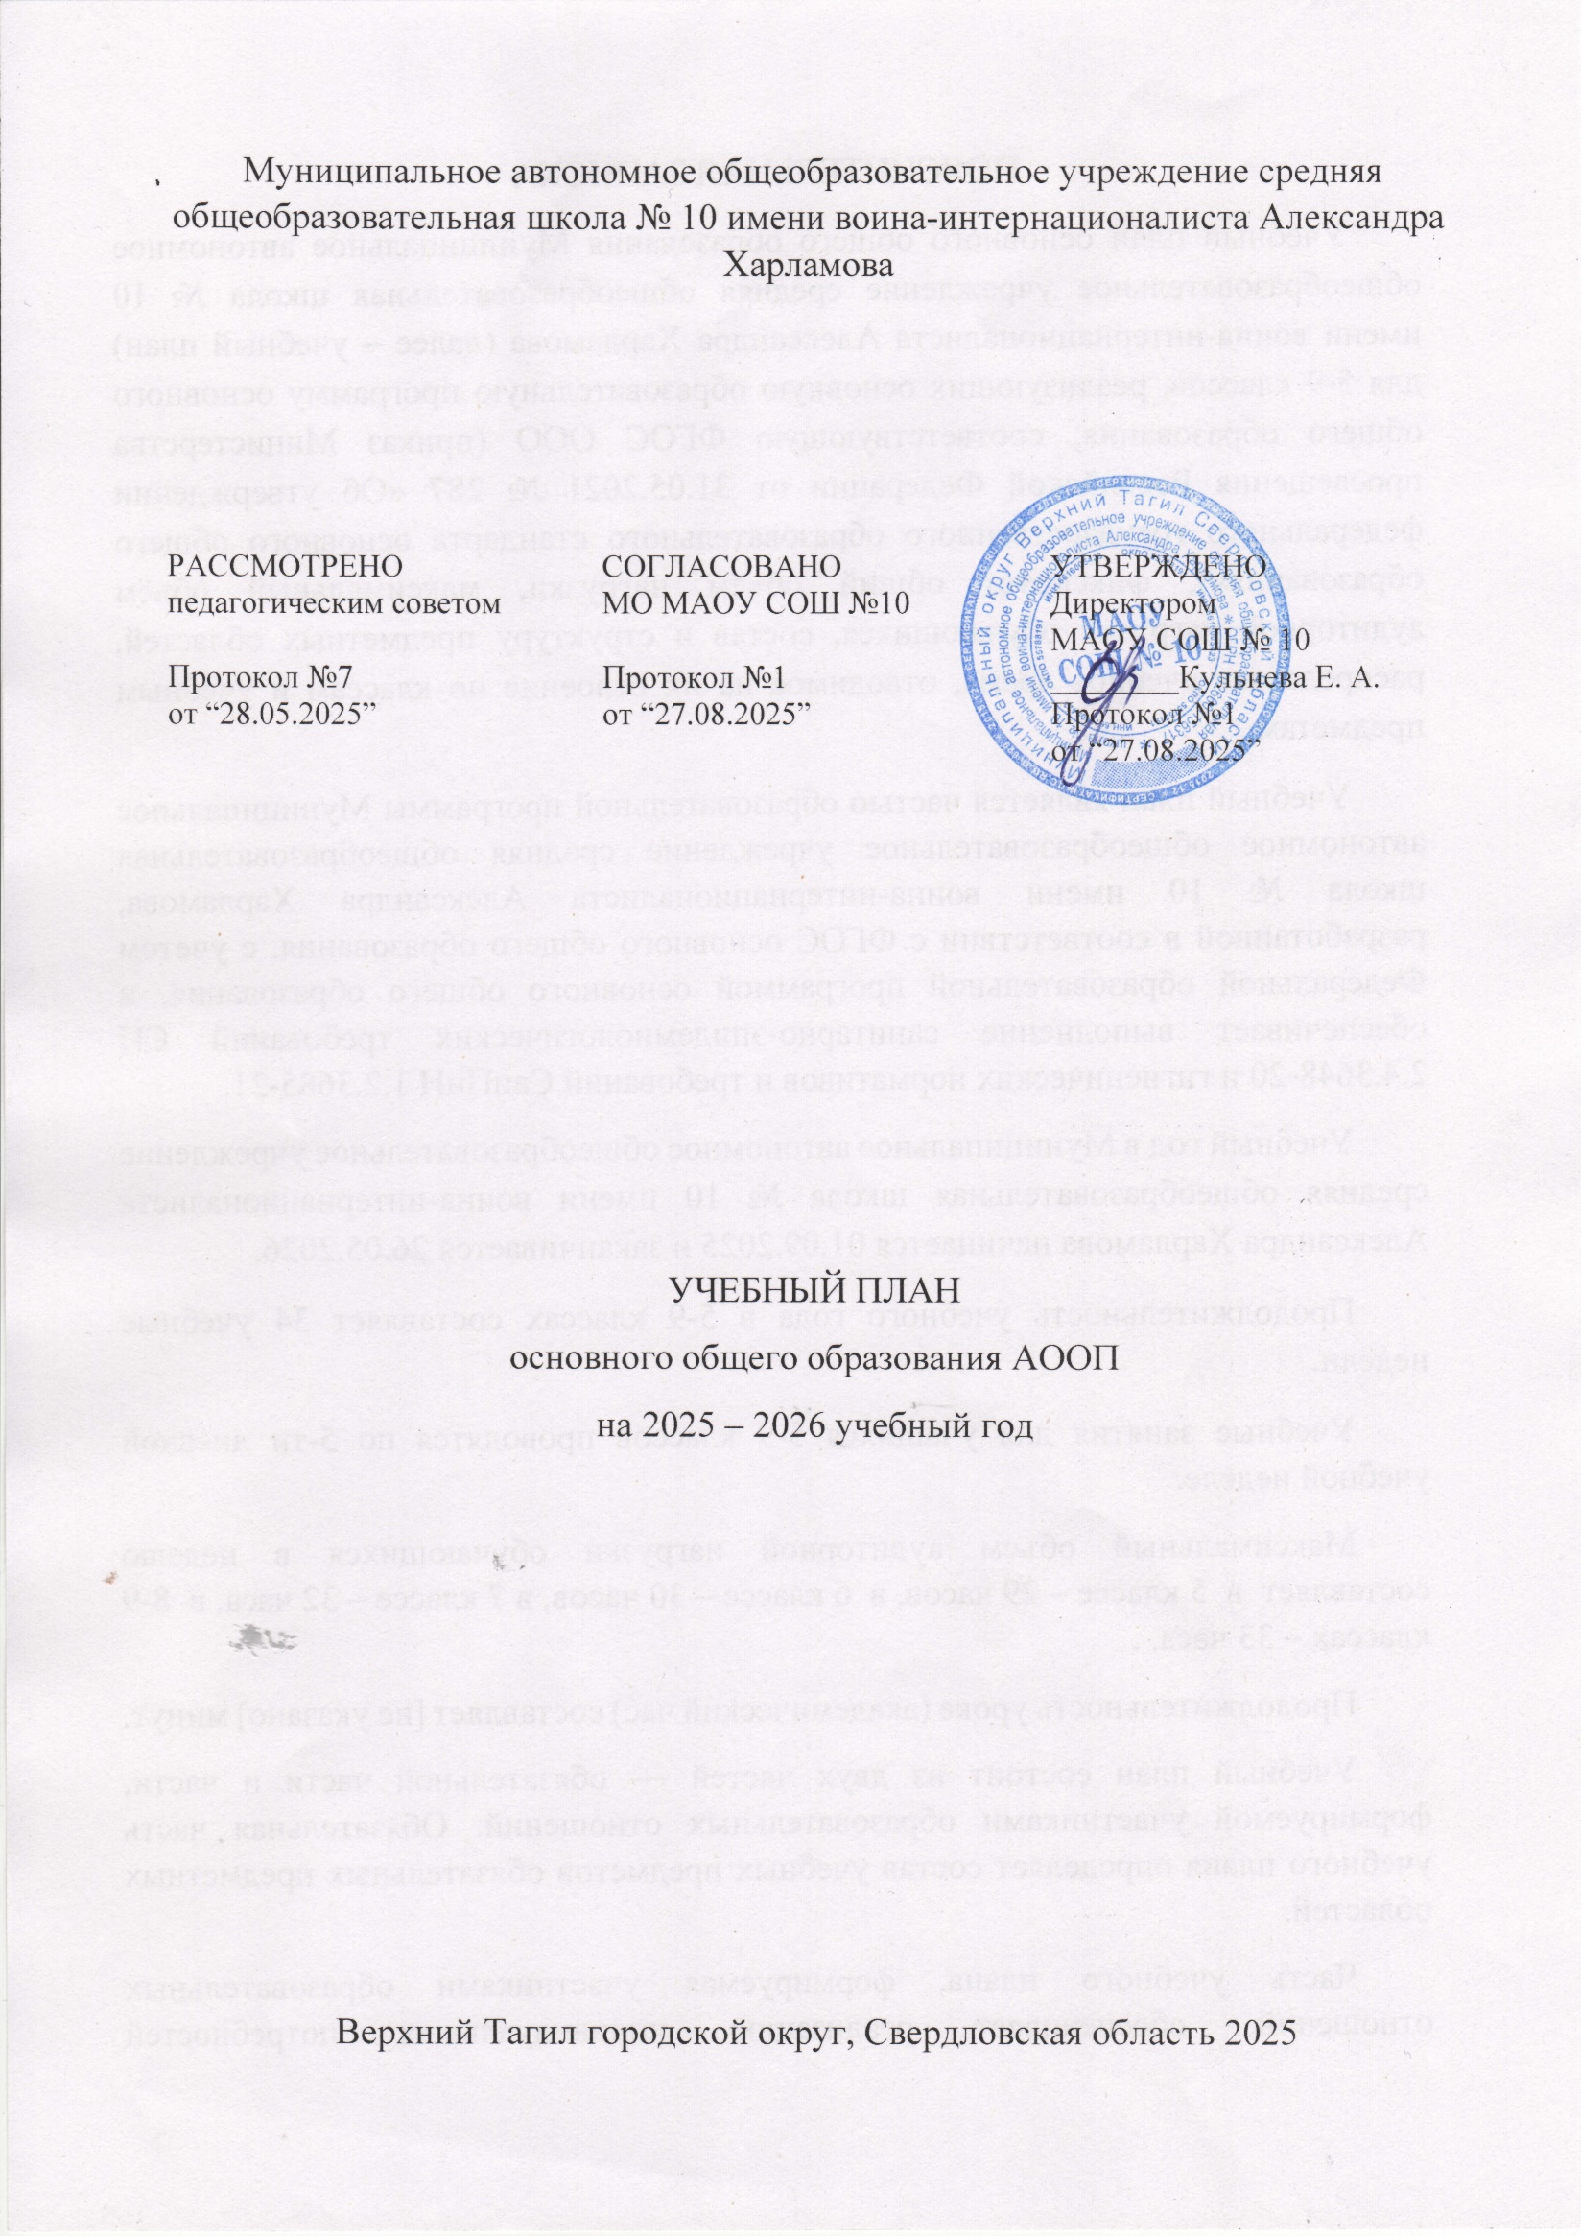 Муниципальное автономное общеобразовательное учреждение средняя общеобразовательная школа № 10 имени воина-интернационалиста Александра Харламова

|  |  |  |  |
| --- | --- | --- | --- |
| РАССМОТРЕНО  педагогическим советом  Протокол №7  от “28.05.2025” | СОГЛАСОВАНО  МО МАОУ СОШ №10  Протокол №1  от “27.08.2025” | |  | | --- | | УТВЕРЖДЕНО  Директором  МАОУ СОШ № 10  ________Кульнева Е. А.  Протокол №1  от “27.08.2025” | |

УЧЕБНЫЙ ПЛАН

основного общего образования АООП

на 2025 – 2026 учебный год

Верхний Тагил городской округ, Свердловская область 2025

ПОЯСНИТЕЛЬНАЯ ЗАПИСКА

Учебный план основного общего образования Муниципальное автономное общеобразовательное учреждение средняя общеобразовательная школа № 10 имени воина-интернационалиста Александра Харламова (далее – учебный план) для 5-9 классов, реализующих основную образовательную программу основного общего образования, соответствующую ФГОС ООО (приказ Министерства просвещения Российской Федерации от 31.05.2021 № 287 «Об утверждении федерального государственного образовательного стандарта основного общего образования»), фиксирует общий объём нагрузки, максимальный объём аудиторной нагрузки обучающихся, состав и структуру предметных областей, распределяет учебное время, отводимое на их освоение по классам и учебным предметам.

Учебный план является частью образовательной программы Муниципальное автономное общеобразовательное учреждение средняя общеобразовательная школа № 10 имени воина-интернационалиста Александра Харламова, разработанной в соответствии с ФГОС основного общего образования, с учетом Федеральной образовательной программой основного общего образования, и обеспечивает выполнение санитарно-эпидемиологических требований СП 2.4.3648-20 и гигиенических нормативов и требований СанПиН 1.2.3685-21.

Учебный год в Муниципальное автономное общеобразовательное учреждение средняя общеобразовательная школа № 10 имени воина-интернационалиста Александра Харламова начинается 01.09.2025 и заканчивается 26.05.2026.

Продолжительность учебного года в 5-9 классах составляет 34 учебные недели.

Учебные занятия для учащихся 5-9 классов проводятся по 5-ти дневной учебной неделе.

Максимальный объем аудиторной нагрузки обучающихся в неделю составляет в 5 классе – 29 часов, в 6 классе – 30 часов, в 7 классе – 32 часа, в 8-9 классах – 33 часа. .

Продолжительность урока (академический час) составляет [не указано] минут.

Учебный план состоит из двух частей — обязательной части и части, формируемой участниками образовательных отношений. Обязательная часть учебного плана определяет состав учебных предметов обязательных предметных областей.

Часть учебного плана, формируемая участниками образовательных отношений, обеспечивает реализацию индивидуальных потребностей обучающихся. Время, отводимое на данную часть учебного плана внутри максимально допустимой недельной нагрузки обучающихся, может быть использовано: на проведение учебных занятий, обеспечивающих различные интересы обучающихся

В Муниципальное автономное общеобразовательное учреждение средняя общеобразовательная школа № 10 имени воина-интернационалиста Александра Харламова языком обучения является русский язык.

В связи с поэтапным переходом на новую программу по учебному предмету «История» в 2025/2026 учебному году 5-7 классы изучают данный предмет в объеме 3 часа в неделю, 8-9 классы в объеме 2 часа в неделю.

В части предмета обществознание в 2025/2026 учебному году 5-7 классы не изучают данный предмет, 8-9 классы изучают в объеме 1 час в неделю.

При изучении предметов углубленного и базового уровней, курсы по выбору осуществляется деление учащихся на подгруппы.

Промежуточная аттестация – процедура, проводимая с целью оценки качества освоения обучающимися части содержания (четвертное оценивание) или всего объема учебной дисциплины за учебный год (годовое оценивание).

Промежуточная аттестация за четверть и годовая аттестация обучающихся осуществляется в соответствии с календарным учебным графиком.

Все предметы обязательной части учебного плана оцениваются по четвертям. Предметы из части, формируемой участниками образовательных отношений, являются безотметочными и оцениваются «зачет» или «незачет» по итогам четверти.

Промежуточная аттестация проходит на последней учебной неделе четверти. Формы и порядок проведения промежуточной аттестации определяются «Положением о формах, периодичности и порядке  
текущего контроля успеваемости и промежуточной аттестации обучающихся Муниципальное автономное общеобразовательное учреждение средняя общеобразовательная школа № 10 имени воина-интернационалиста Александра Харламова.

Освоение основной образовательной программ основного общего образования завершается итоговой аттестацией.

Нормативный срок освоения основной образовательной программы основного общего образования составляет 5 лет.

УЧЕБНЫЙ ПЛАН

|  |  |  |  |  |  |  |  |  |  |
| --- | --- | --- | --- | --- | --- | --- | --- | --- | --- |
| **Предметная область** | **Учебный предмет/курс** | **Количество часов в неделю** | | | | | | | |
| **5** | **6а** | **6б** | **7** | **8а** | **8б** | **9а** | **9б** |
| **Обязательная часть** | | | | | | | | | |
| Русский язык и литература | Русский язык | 5 | 6 | 6 | 4 | 3 | 3 | 3 | 3 |
| Литература | 3 | 3 | 3 | 2 | 2 | 2 | 3 | 3 |
| Иностранные языки | Иностранный язык | 3 | 3 | 2 | 3 | 3 | 2 | 3 | 2 |
| Математика и информатика | Математика | 5 | 5 | 5 | 0 | 0 | 0 | 0 | 0 |
| Алгебра | 0 | 0 | 0 | 3 | 3 | 3 | 3 | 3 |
| Геометрия | 0 | 0 | 0 | 2 | 2 | 2 | 2 | 2 |
| Вероятность и статистика | 0 | 0 | 0 | 1 | 1 | 1 | 1 | 1 |
| Информатика | 1 | 0 | 0 | 1 | 1 | 1 | 1 | 1 |
| Общественно-научные предметы | История | 3 | 3 | 3 | 3 | 2 | 2 | 2 | 2 |
| Обществознание | 0 | 0 | 0 | 0 | 1 | 1 | 1 | 1 |
| География | 1 | 1 | 1 | 2 | 2 | 2 | 2 | 2 |
| Естественно-научные предметы | Физика | 0 | 0 | 0 | 2 | 2 | 2 | 3 | 3 |
| Химия | 0 | 0 | 0 | 0 | 2 | 2 | 2 | 2 |
| Биология | 1 | 1 | 1 | 1 | 2 | 2 | 2 | 2 |
| Искусство | Изобразительное искусство | 1 | 1 | 1 | 1 | 0 | 0 | 0 | 0 |
| Музыка | 1 | 1 | 1 | 1 | 1 | 1 | 0 | 0 |
| Технология | Труд (технология) | 2 | 2 | 2 | 2 | 1 | 1 | 1 | 1 |
| Физическая культура | Физическая культура | 2 | 2 | 2 | 2 | 2 | 2 | 2 | 2 |
| Основы безопасности и защиты Родины | Основы безопасности и защиты Родины | 0 | 0 | 0 | 0 | 1 | 1 | 1 | 1 |
| Итого | | 28 | 28 | 27 | 30 | 31 | 30 | 32 | 31 |
| **Часть, формируемая участниками образовательных отношений** | | | | | | | | | |
| **Наименование учебного курса** | |  |  |  |  |  |  |  |  |
| естественно-научная грамотность | | 1 | 0 | 0 | 0 | 0 | 0 | 0 | 0 |
| математическая грамотность | | 0 | 1 | 0 | 1 | 0 | 0 | 0 | 0 |
| коррекционно – развивающие занятия | | 0 | 0 | 1 | 0 | 0 | 1 | 0 | 1 |
| коррекционная математика | | 0 | 0 | 1 | 0 | 0 | 1 | 0 | 1 |
| читательская грамотность | | 0 | 1 | 1 | 0 | 0 | 0 | 1 | 0 |
| Финансовая грамотность | | 0 | 0 | 0 | 1 | 0 | 0 | 0 | 0 |
|  | | 0 | 0 | 0 | 0 | 1 | 1 | 0 | 0 |
| Итого | | 1 | 2 | 3 | 2 | 2 | 3 | 1 | 2 |
| ИТОГО недельная нагрузка | | 29 | 30 | 30 | 32 | 33 | 33 | 33 | 33 |
| Количество учебных недель | | 34 | 34 | 34 | 34 | 34 | 34 | 34 | 34 |
| Всего часов в год | | 986 | 1020 | 1020 | 1088 | 1122 | 1122 | 1122 | 1122 |

**План внеурочной деятельности (недельный)**

Муниципальное автономное общеобразовательное учреждение средняя общеобразовательная школа № 10 имени воина-интернационалиста Александра Харламова

|  |  |  |  |  |  |  |  |  |
| --- | --- | --- | --- | --- | --- | --- | --- | --- |
| **Учебные курсы** | **Количество часов в неделю** | | | | | | | |
| **5** | **6а** | **6б** | **7** | **8а** | **8б** | **9а** | **9б** |
| Проектная деятельность | 1 | 1 | 1 | 1 | 1 | 1 | 0 | 0 |
| Разговоры о важном | 1 | 1 | 1 | 1 | 1 | 1 | 1 | 1 |
| Профориентация | 0 | 1 | 1 | 1 | 1 | 1 | 1 | 1 |
| Речь и культура общения | 1 | 0 | 0 | 0 | 0 | 0 | 0 | 0 |
| Хор | 0 | 1 | 1 | 0 | 1 | 1 | 0 | 1 |
| Ритмика | 1 | 0 | 0 | 1 | 0 | 0 | 1 | 0 |
| Волейбол | 0 | 0 | 0 | 1 | 1 | 1 | 1 | 1 |
| ИТОГО недельная нагрузка | 4 | 4 | 4 | 5 | 5 | 5 | 4 | 4 |